**MOT DU DIRECTEUR GENERAL**

**DE L’AGENCE DES TRANSPORTS TERRESTRES (ATT)**

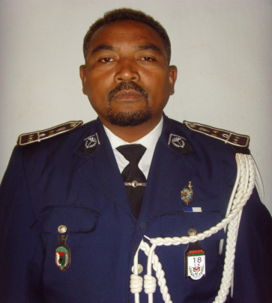

Je vous souhaite la bienvenue sur le site web de l’Agence des Transports Terrestres (ATT), qui est un Etablissement Public sous- tutelle technique du Ministère en charge des Transports et sous- tutelle financière du Ministère en charge des Finances et du Budget.

Le secteur transport joue un rôle important dans le développement d’un pays. Madagascar est une île, cependant, le sous- secteur transport terrestre (routier et ferroviaire) demeure le mode le plus usité, avec plus de 95 % des déplacements interurbains des voyageurs et 90% des demandes multimodales des marchandises.

La situation au cours de quelques décennies nous montre qu’un effort important doit être déployé dans le sous- secteur transport terrestre pour qu’il puisse jouer un rôle actif dans le développement de notre pays. D’où l’adoption de la Loi n°2004 – 053 du 28 janvier 2005 fixant les principes de la politique des transports terrestres.

Ainsi, l’ATT qui est l’autorité déléguée chargée d’assurer la régulation du sous-secteur des transports routiers et ferroviaires et de la mise en œuvre de la Politique du Gouvernement en matière d’administration et d’exploitation dudit sous-secteur a été mise en place et opérationnelle depuis le mois de novembre 2007.

*« Assurer la mise en place d’un réseau de transport sûr et sécuritaire, efficace et respectueux de l’homme et de l’environnement, s’inscrivant dans une politique de développement durable »* tel est l’orientation définie dans le Programme Général de l’Etat (PGE), élaboré en 2014, pour le Département en charge des Transports.

Ce site web constituera un moyen de communication entre l’ATT et les différents usagers de la route. Et ce nouveau portail numérique marque la volonté du Ministère du Tourisme, des Transports et de la Météorologie à traduire l’orientation du PGE en action, d’appliquer la bonne gouvernance et de développer le sous- secteur transport terrestre.

Je vous souhaite bonne navigation !

Le Colonel RAKOTONDRAZAKA Andriantsarafara Andriamitovy

Directeur Général